Plurals.

( -s )

_ _ _ _ _ _ _

_ _ _ _ _ _ _

_ _ _ _ _ _ _

_ _ _ _ _ _ _

 _ _ _  _ _ _ _

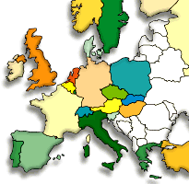 _ _ _ _ _ _ _

Unit 11 Day 2
FHW 01/06

